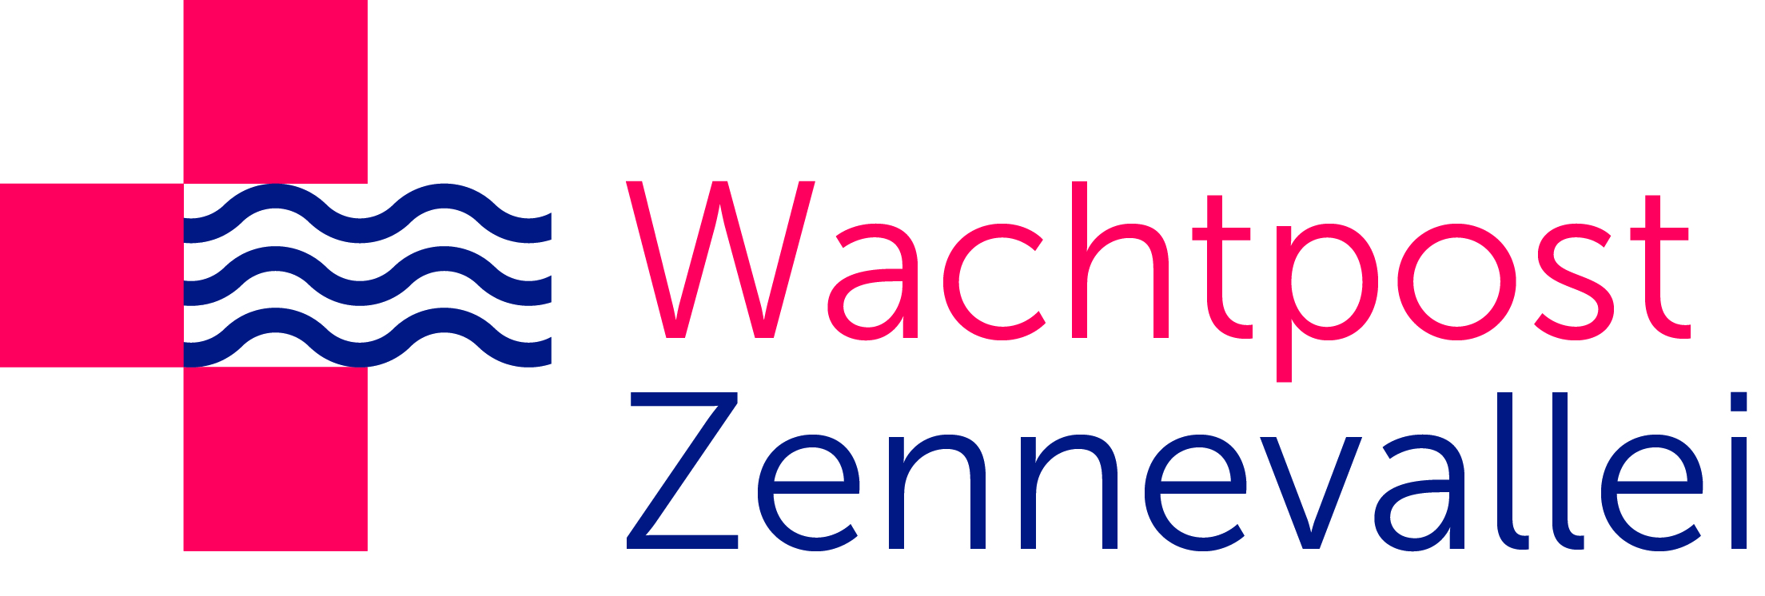

Bescherming van persoonsgegevens en gezondheidsgegevens
Wachtpost Zennevallei hecht groot belang aan de bescherming van uw persoonsgegevens en we verwerken uw persoonsgegevens met de nodige zorg en aandacht voor de veiligheid van deze gegevens. Persoonsgegevens zijn alle gegevens die toelaten dat u als persoon geïdentificeerd kan worden. Wachtpost Zennevallei houdt zich aan de wettelijke bepalingen rond de bescherming van persoonsgegevens en de rechten die u als patiënt heeft (waaronder de nieuwe Europese verordening en de wet op patiëntenrechten). De persoonsgegevens en gezondheidsgegevens worden verwerkt door Artsenkring Zennevallei, Alsembergsesteenweg 89, 1501 Buizingen en worden enkel verwerkt voor het doeleinde waarvoor ze ingezameld zijn en enkel zolang dit hiervoor nodig is.

Doel van de verwerking
De persoonsgegevens worden door ons verwerkt met als doel het verzorgen van een goede gezondheidszorg, zowel naar preventie als naar diagnose en behandeling toe (AVG artikel 9.1.f). We houden ons aan de wettelijke verplichtingen die ons als zorgverlener zijn opgelegd (AVG artikel 6.1.c), en zijn onderhevig aan het beroepsgeheim (of geheimhoudingsplicht) (AVG artikel 9.3).
Een aantal persoonsgegevens kunnen verder gebruikt worden voor de financiële afhandeling van uw consultatie, voor boekhoudkundige verwerking worden er verder geen onmiddellijk identificeerbare gegevens gebruikt.
Bepaalde gegevens worden ook opgevraagd voor wetenschappelijk onderzoek. Sommige van deze samenwerkingen aan wetenschappelijk onderzoek gebeuren in het kader van wettelijke verplichtingen en kaderen binnen de volksgezondheid.
In bepaalde gevallen hebben ook medewerkers (beperkte) toegang tot bepaalde persoonsgegevens, bijvoorbeeld bij het vastleggen van afspraken. Doel van deze verwerking is het vlotter laten lopen van de praktijkwerking, en de arts voldoende tijd te geven om aan de patiënten te besteden (AVG artikel 6.1.f). Deze medewerkers zijn ook verplicht tot geheimhouding, en hebben niet meer toegang tot uw gegevens dan strikt noodzakelijk voor het uitvoeren van hun takenpakket. Andere zorgverleners van Artsenkring Zennevallei en Wachtpost Zennevallei zijn eveneens gebonden aan het beroepsgeheim, en hebben ook enkel toegang tot die gegevens die nodig zijn om hun deel van de zorg op zich te nemen.
Uw medisch dossier dient volgens de wettelijke bepalingen 30 jaar bewaard te worden. Overige informatie die niet tot uw medisch dossier behoort, wordt volgens de wettelijk vastgelegde termijnen bewaard of niet langer dan noodzakelijk voor het vervullen van het doel van de verwerking.

Delen van gegevens
De gegevens die we van u verwerken, worden enkel gedeeld in het kader van uw gezondheidszorg met andere artsen of zorgverleners met wie u een behandelrelatie hebt of anders geanonimiseerd gedeeld. Enkel deze informatie wordt gedeeld die noodzakelijk is voor uw behandeling door een andere zorgverlener.
Indien u uw geïnformeerde toestemming hebt gegeven, worden deze gegevens op beveiligde manier digitaal ter beschikking gesteld aan andere zorgverleners. Enkel indien u een behandelrelatie aangaat met deze zorgverleners, zullen zij ook effectief inzage hebben tot uw gegevens.
In het kader van wettelijke verplichtingen zoals terugbetalingen van verstrekte hulp door verzekeringsinstellingen, worden bepaalde gegevens ook gedeeld met uw eigen ziekenfonds, of voor niet-verzekerde patiënten ten laste van het OCMW, met uw eigen OCMW.
Voor medewerking aan wetenschappelijk onderzoek, kunnen er ook gegevens worden verwerkt. Alle verwerkingen gebeuren door instanties die de correcte toelatingen en machtigingen hebben gekregen voor de verwerking van deze gegevens. Gegevens worden samengevoegd en alle maatregelen worden genomen zodat deze niet herleid kunnen worden naar individuele personen.

Uw rechten als patiënt
U hebt het recht op inzage van uw eigen persoonsgegevens. U kan deze opvragen, inkijken, corrigeren en eventueel wijzigen. In bepaalde gevallen kan u ook vragen om de verwerking van de gegevens tijdelijk te beperken. Deze vragen kunnen enkel geweigerd worden indien deze een ernstige bedreiging vormen voor uw gezondheid. Een vraag tot het verwijderen van persoonsgegevens of beperking van de verwerking ervan kan enkel indien er geen wettelijke verplichtingen op de verwerking en bewaartermijnen van deze gegevens rusten. Vragen tot inzage in uw dossier kan u richten aan uw huisarts. Bij vragen of klachten kan u ook steeds bij uw arts of zorgverlener terecht.
Indien u een inbreuk vermoedt op de verwerking van uw persoonsgegevens en uw arts of zorgverlener kan geen uitsluitsel bieden, hebt u de mogelijkheid een klacht neer te leggen bij de Gegevensbeschermingsautoriteit.

